DOKUMENTASI PEMBELAJARAN

SECURE SHELL (SSH)
Alicia Maharani | Teknologi Rekayasa Komputer | SV IPB University

TUJUAN PEMBELAJARAN
- Memahami konsep SSH (Secure Shell) serta mekanisme komunikasi client-server.
- Mempelajari proses instalasi dan konfigurasi SSH Server (OpenSSH) dan SSH Client.
- Mampu melakukan koneksi dari client ke server menggunakan protokol SSH.
- Memahami dan menerapkan keyless login menggunakan SSH Key.
- Mampu membuat public key dan private key pada client menggunakan ssh-keygen.
- Mampu memasang public key pada server untuk autentikasi SSH.
- Melakukan pengujian koneksi SSH menggunakan SSH Key tanpa autentikasi password.

APA ITU SSH?
SSH(Secure Shell) merupakan protocol administrasi remote yang memperbolehkan pengguna untuk mengakses dan mengontrol server mereka dalam jaringan secara aman. Mulai dari menjalankan sebuah program, membuat folder, menghapus file, membuat file, transfer file, hingga menjalankan atau menghentikan sebuah services. SSH sendiri beroperasi pada lapisan aplikasi (application layer).

SSH menggunakan teknik kriptografi untuk memastikan semua komunikasi yang masuk dan keluar dari server remote terenkripsi dengan beberapa teknologi seperti enkripsi simetris, enkripsi asimetris, dan hashing. Bahkan di dalamnya juga tersedia mekanisme untuk mengautentikasi pengguna, mentransfer input dari client ke host, dan mengirimkan hasilnya (output) kembali ke klien.

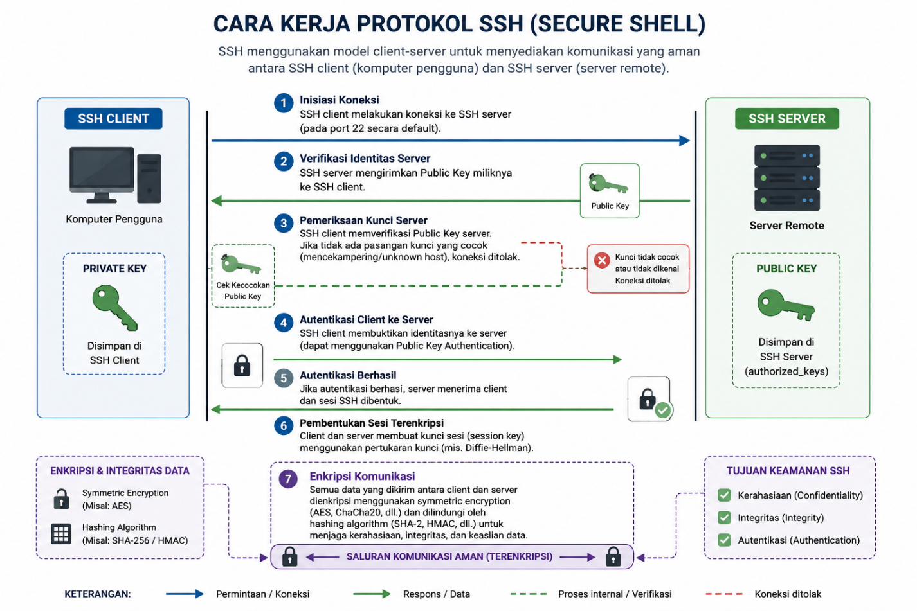

Arsitektur:
- SSH Client: Aplikasi di perangkat pengguna (misalnya OpenSSH client, PuTTY) yang menginisiasi koneksi ke port default SSH (Port 22).
- SSH Server: Layanan/daemon yang berjalan di mesin jarak jauh (sshd) yang mendengarkan permintaan koneksi dan melayani autentikasi.

SSH-Keygen adalah perintah pada OpenSSH yang digunakan untuk membuat dan mengelola pasangan kunci SSH (SSH key pair). Pasangan kunci tersebut terdiri dari private key dan public key, yang dapat digunakan sebagai metode autentikasi saat melakukan koneksi SSH.

SSH Key (Secure Shell Key) adalah sepasang kunci kriptografi yang digunakan untuk melakukan autentikasi antara komputer client dan server melalui protokol SSH. SSH Key memungkinkan pengguna masuk ke server tanpa harus selalu memasukkan password. SSH Key menggunakan sistem kriptografi asimetris (asymmetric cryptography) yang terdiri dari dua buah kunci:
- Private Key : disimpan di komputer client dan harus dirahasiakan.
- Public Key : dapat disimpan pada server dan boleh diketahui oleh pihak lain.
Algoritma yang umum digunakan dalam OpenSSH adalah Ed25519, RSA, ECDSA, dan DSA. Masing-masing algoritma memiliki karakteristik, tingkat keamanan, serta tingkat kompatibilitas yang berbeda sehingga pengguna dapat memilih jenis key sesuai kebutuhan sistem yang digunakan.
Ed25519 merupakan algoritma tanda tangan digital modern yang berbasis Edwards-curve Digital Signature Algorithm (EdDSA) dengan menggunakan kurva eliptik Curve25519. Algoritma ini dirancang untuk menghasilkan tingkat keamanan yang tinggi dengan ukuran key yang relatif kecil serta proses autentikasi yang cepat dan efisien. Dalam implementasi OpenSSH, Ed25519 banyak direkomendasikan untuk pembuatan SSH Key baru karena memiliki performa yang baik dan tidak memerlukan pengaturan panjang key seperti pada RSA. Key yang dihasilkan menggunakan algoritma ini umumnya berupa file id_ed25519 sebagai private key dan id_ed25519.pub sebagai public key.
RSA (Rivest–Shamir–Adleman) merupakan algoritma kriptografi asimetris yang telah digunakan secara luas dalam berbagai sistem keamanan digital, termasuk SSH. Berbeda dengan Ed25519 yang menggunakan kurva eliptik, RSA didasarkan pada kesulitan matematis dalam memfaktorkan bilangan bulat yang sangat besar. Tingkat keamanan RSA dipengaruhi oleh ukuran key yang digunakan, sehingga dalam praktik SSH sering digunakan panjang key 3072 bit atau 4096 bit untuk memberikan keamanan yang memadai. RSA masih banyak digunakan karena memiliki kompatibilitas yang sangat luas, terutama pada server atau perangkat yang lebih lama.
ECDSA (Elliptic Curve Digital Signature Algorithm) merupakan algoritma tanda tangan digital yang juga menggunakan teknologi Elliptic Curve Cryptography (ECC). ECDSA memanfaatkan kurva eliptik untuk menghasilkan key dengan ukuran yang lebih kecil dibandingkan RSA namun tetap mampu memberikan tingkat keamanan yang tinggi. Dalam OpenSSH, ECDSA tersedia dalam beberapa variasi kurva seperti nistp256, nistp384, dan nistp521, yang masing-masing memiliki parameter keamanan berbeda. Algoritma ini masih didukung secara luas, meskipun pada konfigurasi SSH modern Ed25519 sering lebih dipilih karena implementasinya yang lebih sederhana dan efisien.
DSA (Digital Signature Algorithm) merupakan algoritma tanda tangan digital yang sebelumnya pernah digunakan dalam SSH. Namun, DSA saat ini telah dianggap sebagai algoritma legacy atau usang karena memiliki keterbatasan keamanan, salah satunya adalah penggunaan ukuran key yang terbatas pada 1024 bit dalam implementasi SSH. Oleh karena itu, versi OpenSSH modern umumnya sudah tidak mengaktifkan dukungan DSA secara default dan algoritma ini tidak direkomendasikan untuk pembuatan SSH Key baru.
Referensi : https://www.biznetgio.com/blog/apa-itu-ssh/ , dan chatgpt

Instalasi SSH Server
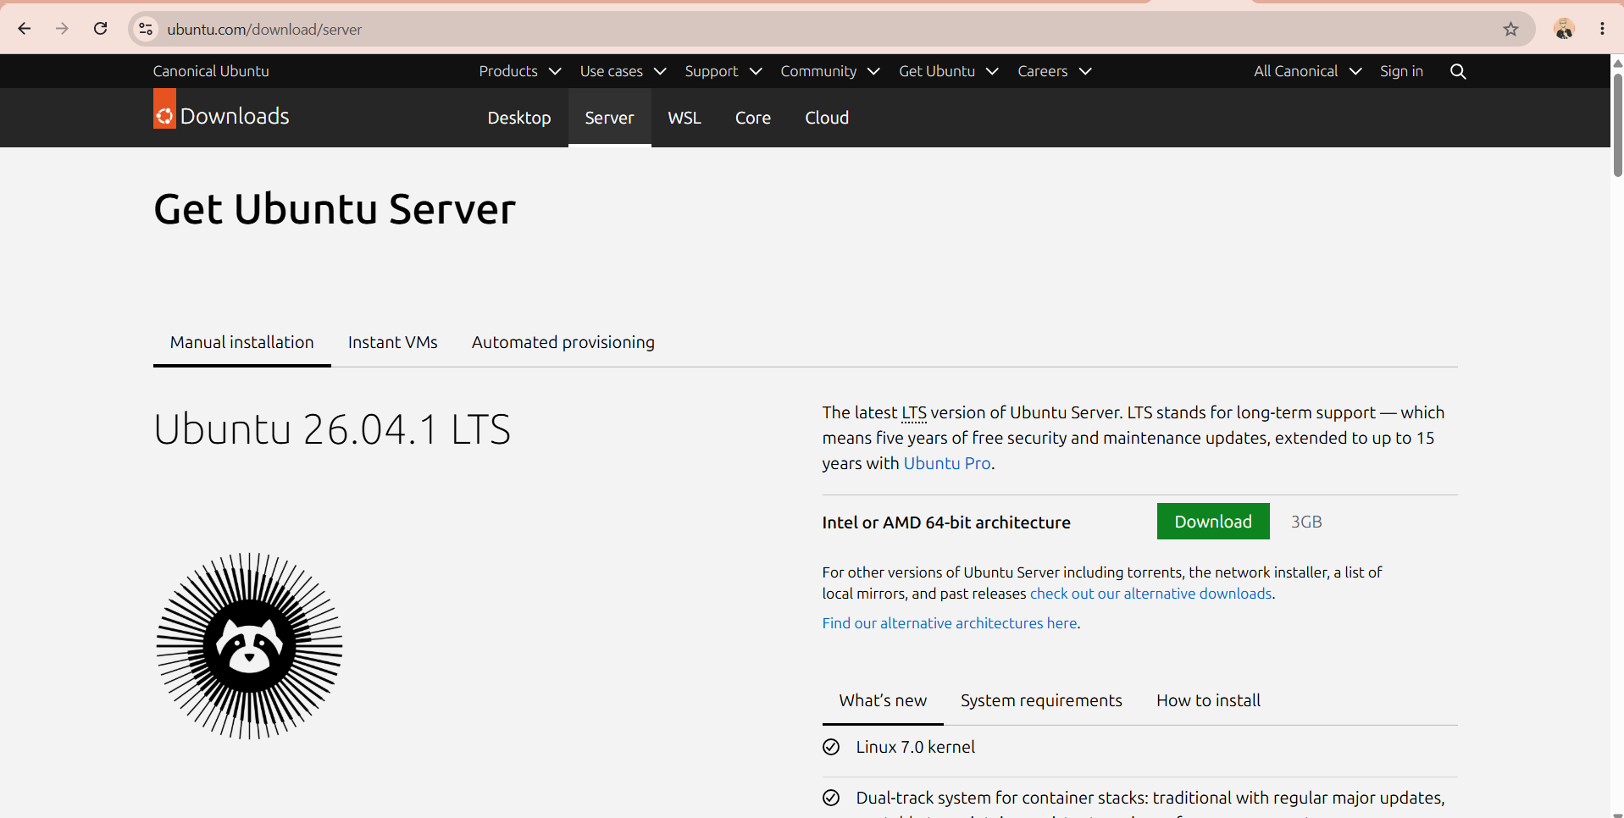
Penulis melakukan simulasi menggunakan ubuntu server, unduh ubuntu pada link berikut ini:
https://ubuntu.com/download/server
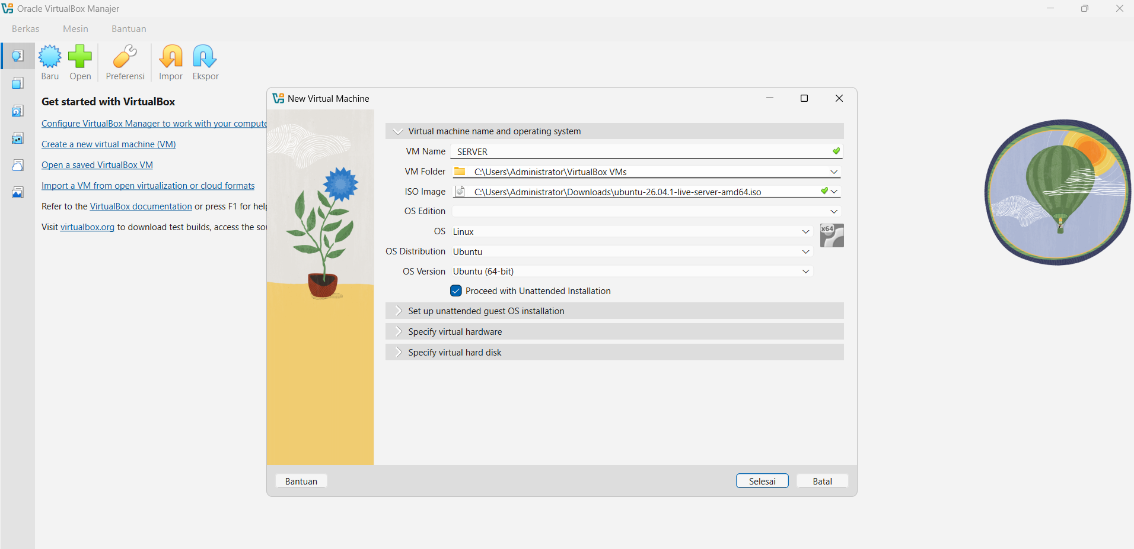
Penulis membuat VM baru pada oracle virtual box dengan klik baru kemudian nantinya akan memunculkan jendela baru VirtualBox. VM diberi nama SERVER dengan sistem operasi Ubuntu 64-bit menggunakan file ISO Ubuntu 26.04.1 Live Server.
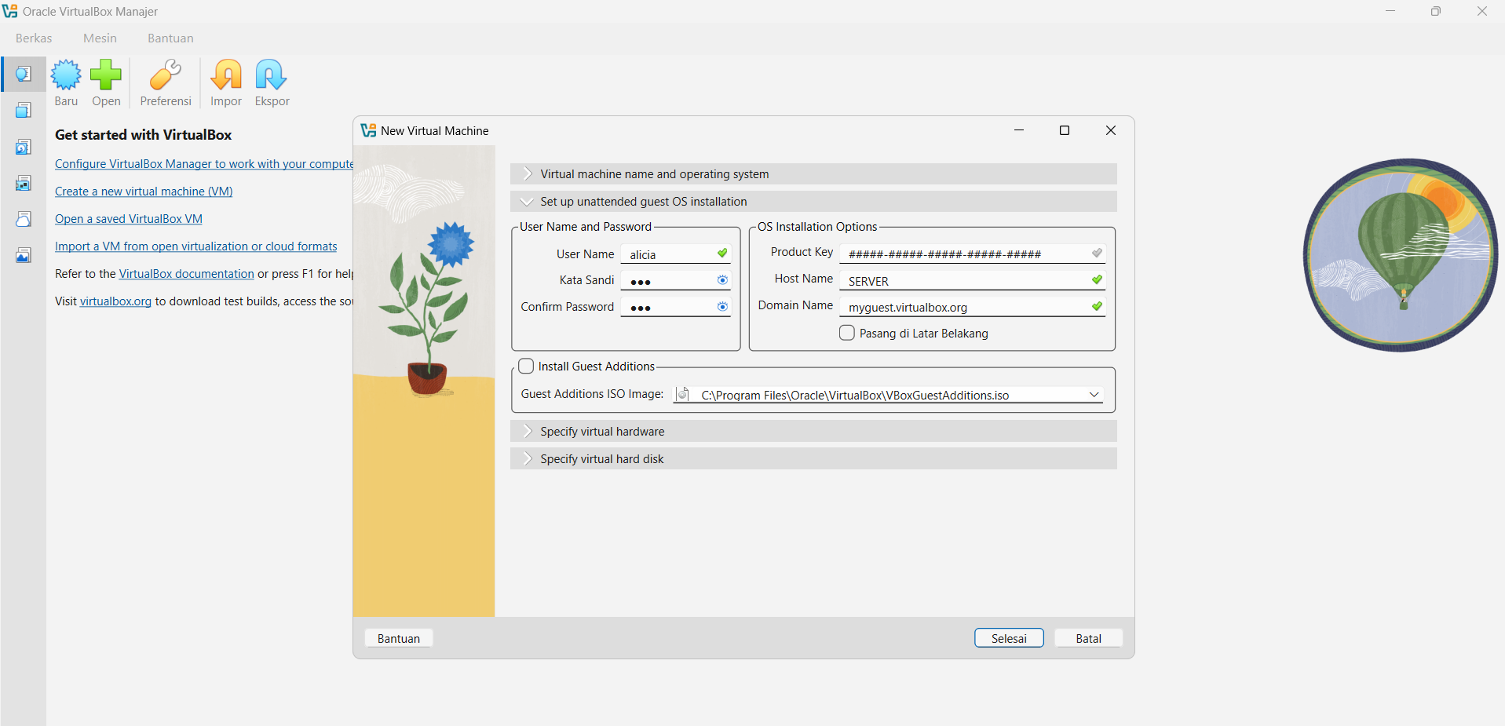
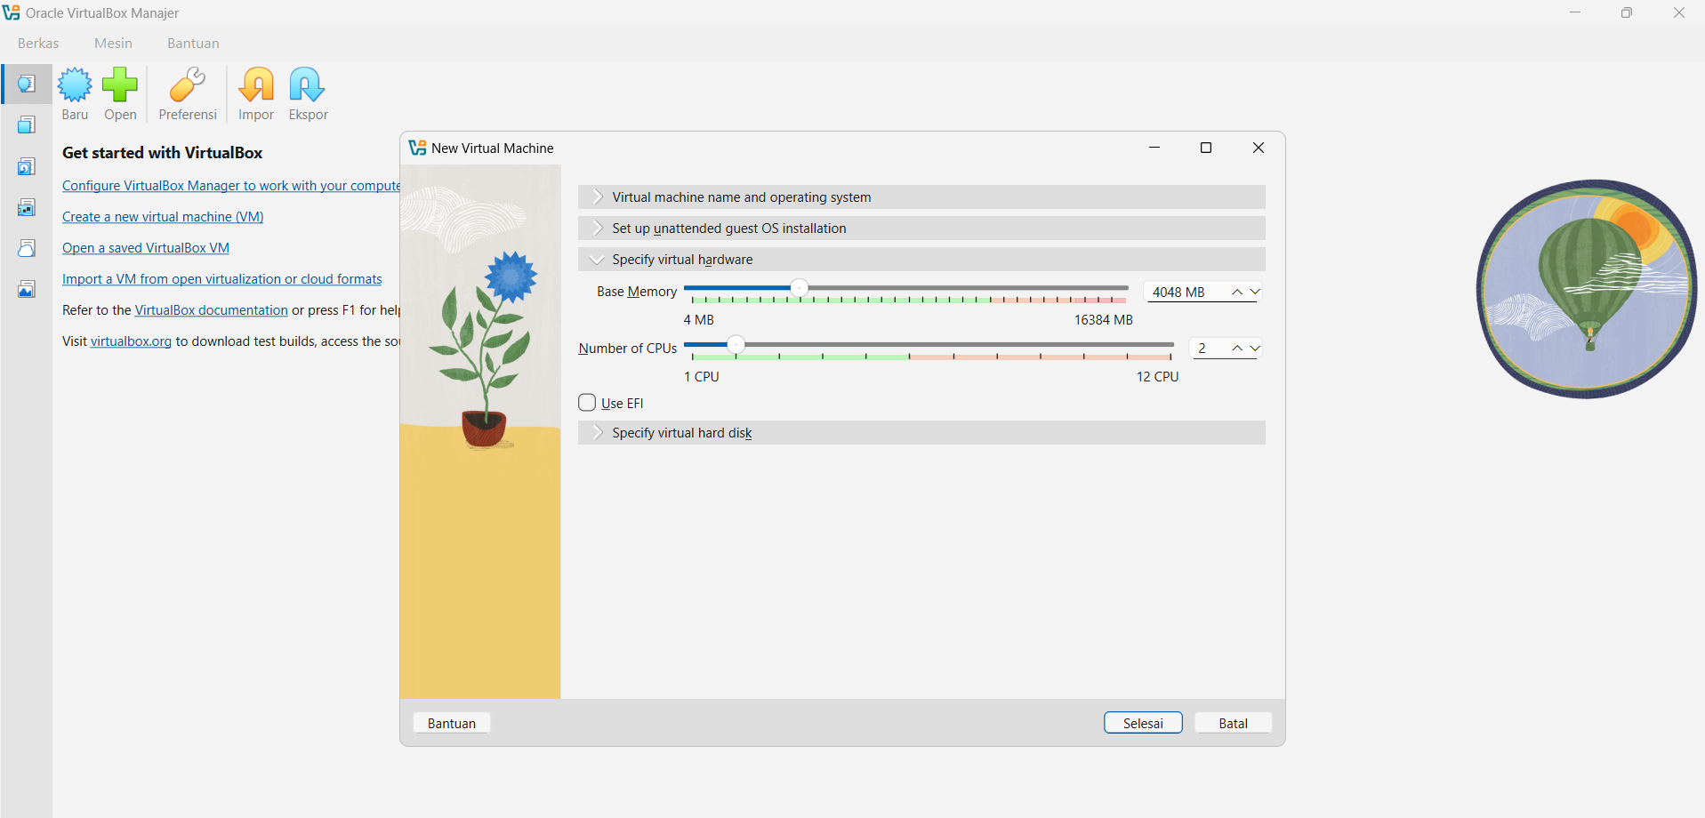
Selanjutnya, dibuat konfigurasi instalasi otomatis dengan username alicia dan nama host SERVER. Pada pengaturan perangkat keras, VM dialokasikan RAM sebesar 4048 MB dan 2 CPU, sedangkan opsi EFI tidak diaktifkan. Konfigurasi tersebut kemudian digunakan sebagai persiapan untuk instalasi sistem operasi Ubuntu Server.
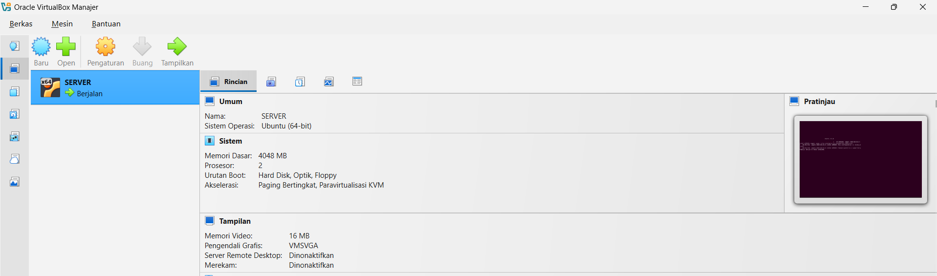
Setelah konfigurasi selesai, Virtual Machine (SERVER) dijalankan melalui Oracle VirtualBox, dengan klik ikon tampilkan.
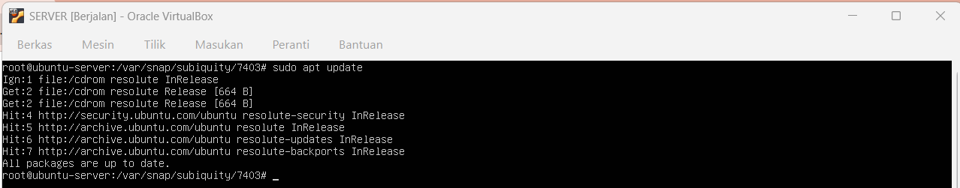
Setelah Ubuntu Server berhasil dijalankan, dilakukan pembaruan daftar paket menggunakan perintah:
sudo apt update
Perintah tersebut digunakan untuk memperbarui informasi daftar paket dari repository Ubuntu. Berdasarkan hasil pada gambar, proses berhasil dilakukan dan muncul keterangan “All packages are up to date”, yang menunjukkan bahwa daftar paket telah diperbarui.
Setelah proses update selesai, dilakukan pembaruan paket sistem menggunakan perintah:
sudo apt upgrade
Berdasarkan hasil pada gambar, tidak terdapat paket yang perlu diperbarui. Hal ini ditunjukkan dengan keterangan “Upgrading: 0, Installing: 0, Removing: 0, Not Upgrading: 0”, sehingga sistem sudah dalam kondisi terbaru.
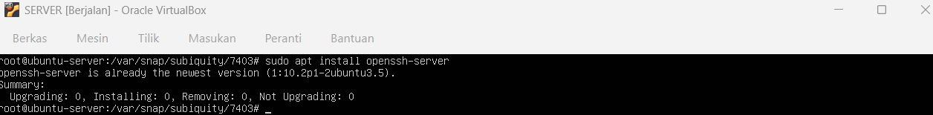
Pada tahap ini dilakukan instalasi OpenSSH Server pada Ubuntu Server menggunakan perintah:
sudo apt install openssh-server
Berdasarkan hasil pada gambar, OpenSSH Server sudah terpasang dan menggunakan versi terbaru, sehingga tidak ada paket yang perlu diinstal atau diperbarui.

Connect Client - Server
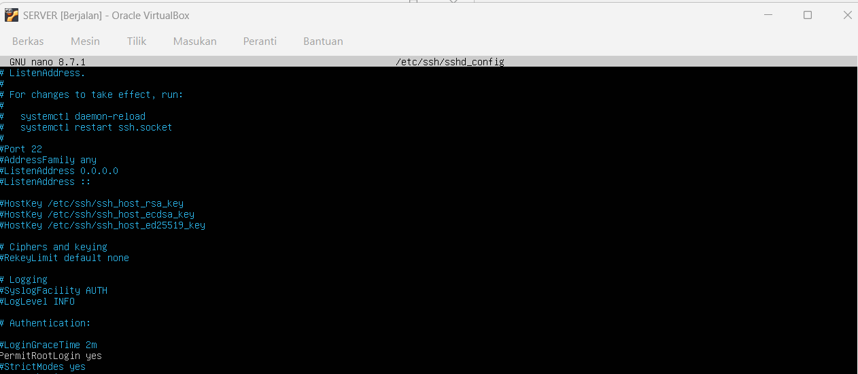
Pada tahap ini dilakukan konfigurasi layanan SSH melalui file /etc/ssh/sshd_config menggunakan editor GNU nano. Konfigurasi dilakukan dengan mengubah pengaturan PermitRootLogin menjadi yes agar pengguna root dapat melakukan login melalui SSH.
Pengaturan yang digunakan adalah:
PermitRootLogin yes
Selain itu, konfigurasi SSH tetap menggunakan port 22 sebagai port komunikasi. Setelah perubahan konfigurasi selesai, file disimpan untuk kemudian diterapkan pada layanan SSH.
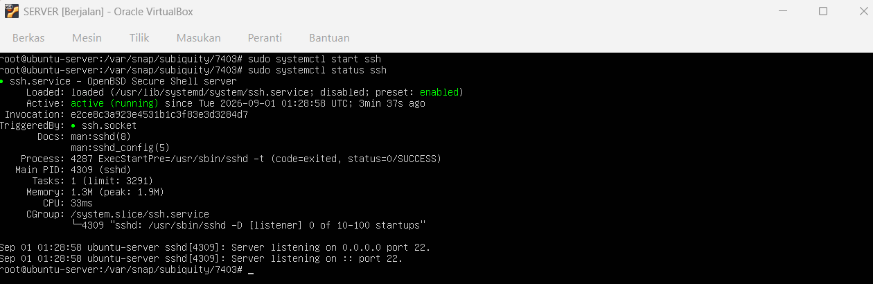
Setelah OpenSSH Server terpasang, layanan SSH dijalankan menggunakan perintah:
sudo systemctl start ssh
Selanjutnya, status layanan diperiksa dengan perintah:
sudo systemctl status ssh
Berdasarkan hasil pada gambar, layanan OpenSSH Secure Shell server berstatus active (running) dan telah berjalan pada port 22. Hal ini menunjukkan bahwa SSH Server berhasil dijalankan dan siap digunakan.
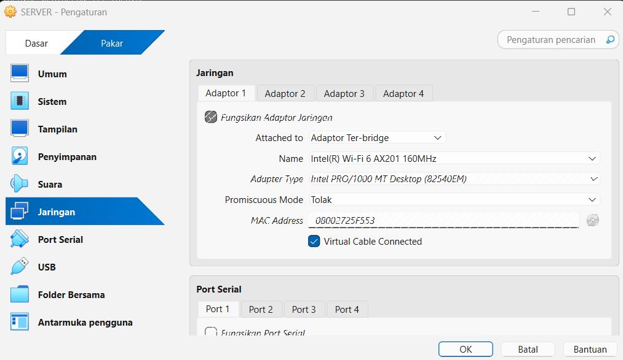
Pada tahap ini dilakukan pengaturan jaringan pada Virtual Machine SERVER melalui Oracle VirtualBox. Adaptor 1 diatur menggunakan mode Adaptor Ter-bridge (Bridged Adapter) dan terhubung dengan jaringan Intel(R) Wi-Fi 6 AX201. Opsi Virtual Cable Connected juga diaktifkan agar VM dapat terhubung ke jaringan.
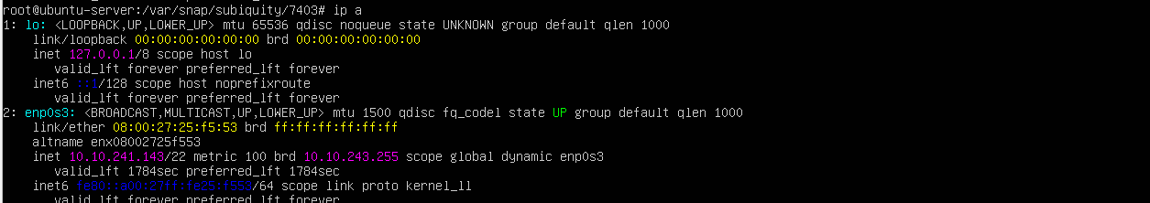
Pada tahap ini dilakukan pemeriksaan konfigurasi jaringan pada Ubuntu Server menggunakan perintah:
ip a
Berdasarkan hasil pemeriksaan, interface jaringan enp0s3 memiliki alamat IP 10.10.241.143/22 Alamat IP tersebut digunakan sebagai alamat server untuk kebutuhan koneksi jaringan dan pengujian SSH.
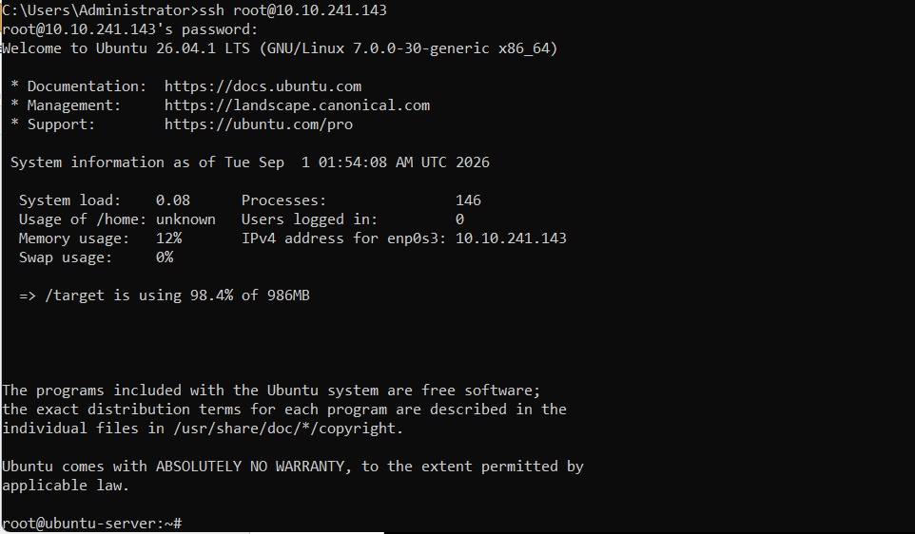
Setelah konfigurasi SSH selesai, dilakukan pengujian koneksi dari Windows ke Ubuntu Server menggunakan perintah:
ssh root@10.10.241.143
Setelah memasukkan password, koneksi berhasil dan pengguna masuk ke terminal Ubuntu Server sebagai root. Hal ini menunjukkan bahwa layanan SSH telah berhasil dikonfigurasi dan dapat digunakan untuk mengakses server dari komputer lain.

Konfigurasi Keyless Login
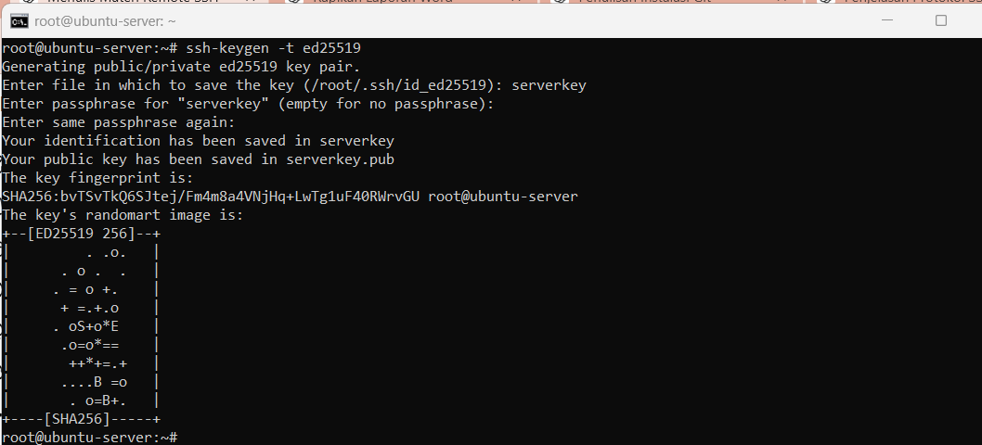
Pada tahap ini dibuat SSH Key pada Ubuntu Server menggunakan algoritma Ed25519 dengan perintah:
ssh-keygen -t ed25519
SSH Key disimpan dengan nama serverkey, sehingga dihasilkan file serverkey sebagai private key dan serverkey.pub sebagai public key. Key ini selanjutnya dapat digunakan untuk autentikasi SSH tanpa harus selalu menggunakan password.
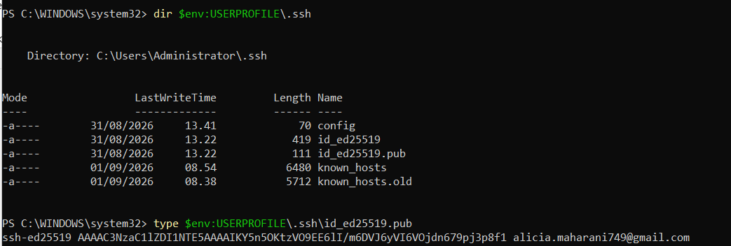
Pada tahap ini dilakukan pemeriksaan SSH Key yang tersimpan pada komputer client menggunakan PowerShell. Perintah berikut digunakan untuk melihat file SSH Key:
dir $env:USERPROFILE\.ssh
Hasil pemeriksaan menunjukkan bahwa terdapat private key id_ed25519 dan public key id_ed25519.pub. Isi public key kemudian ditampilkan menggunakan perintah:
type $env:USERPROFILE\.ssh\id_ed25519.pub
Public key tersebut selanjutnya digunakan untuk dikonfigurasi pada SSH Server sebagai bagian dari proses keyless login.
Pada tahap ini, public key dari client dikirim dan ditambahkan ke server pada file authorized_keys. Perintah yang digunakan adalah:
type $env:USERPROFILE\.ssh\id_ed25519.pub | ssh root@10.10.241.143 "mkdir -p ~/.ssh && cat >> ~/.ssh/authorized_keys"l
Perintah tersebut membuat direktori .ssh jika belum tersedia dan menambahkan public key ke file authorized_keys pada server. Setelah menjalankan perintah, pengguna diminta memasukkan password root untuk proses autentikasi awal.
Setelah public key berhasil ditambahkan ke server, dilakukan pengaturan hak akses pada direktori dan file SSH menggunakan perintah:
chmod 700 /root/.ssh
chmod 700 /root/.ssh/authorized_keys
chown -R root:root /root/.ssh
Pengaturan tersebut bertujuan untuk memastikan direktori dan file SSH memiliki permission serta kepemilikan yang sesuai sehingga dapat digunakan dengan aman untuk proses autentikasi SSH.
Pada tahap ini, file konfigurasi SSH dibuka menggunakan editor nano dengan perintah:
nano /etc/ssh/sshd_config
File tersebut digunakan untuk mengatur konfigurasi layanan SSH pada server, termasuk pengaturan autentikasi dan akses pengguna.
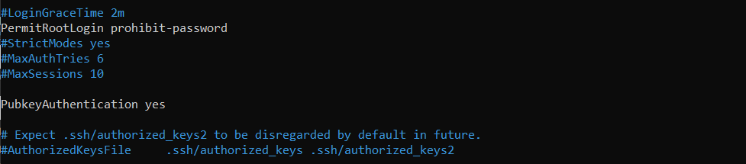
Pada tahap ini dilakukan pengaturan autentikasi pada file sshd_config. Konfigurasi yang digunakan adalah:
PermitRootLogin prohibit-password
PubkeyAuthentication yes
Pengaturan tersebut memungkinkan pengguna root melakukan login melalui SSH menggunakan public key, sedangkan login root menggunakan password tidak diizinkan. Konfigurasi ini digunakan untuk menerapkan keyless login dengan SSH Key.
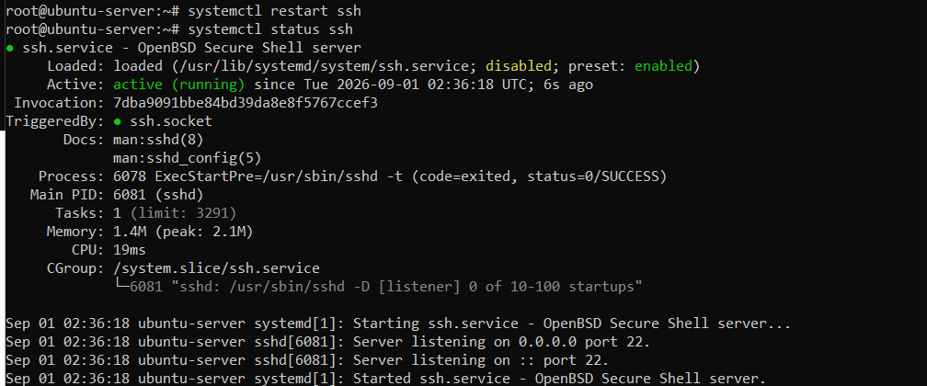
Setelah konfigurasi SSH diubah, layanan SSH di-restart agar perubahan konfigurasi diterapkan menggunakan perintah:
systemctl restart ssh
Kemudian status layanan diperiksa dengan perintah:
systemctl status ssh
Berdasarkan hasil pada gambar, layanan OpenSSH Secure Shell Server berstatus active (running) dan berjalan pada port 22. Hal ini menunjukkan bahwa konfigurasi SSH berhasil diterapkan.
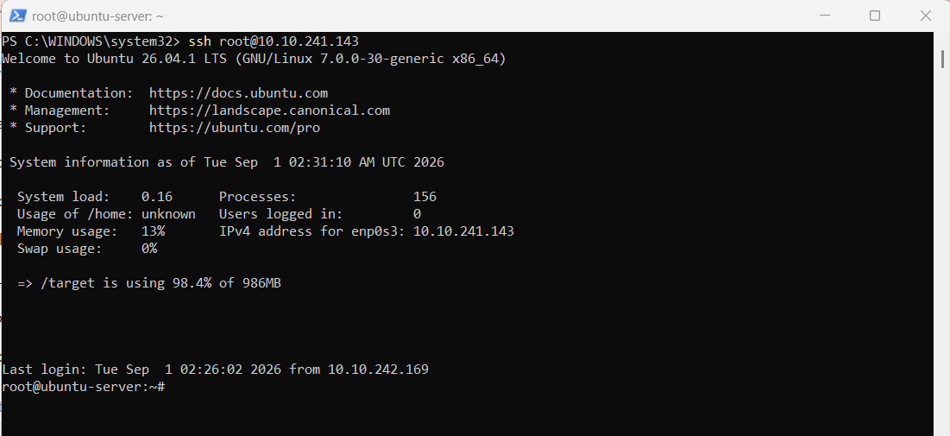
Setelah konfigurasi SSH diterapkan, dilakukan pengujian koneksi dari client Windows ke Ubuntu Server menggunakan perintah:
ssh root@10.10.241.143
Berdasarkan hasil pada gambar, koneksi berhasil dan pengguna langsung masuk ke server sebagai root tanpa diminta memasukkan password. Hal ini menunjukkan bahwa konfigurasi keyless login menggunakan SSH Key telah berhasil diterapkan.

